

SOPHGO音频硬件、结构设计以及器件选用说明

Version: 1.0

Release date: 2023-12-26

© 2023 SOPHGO Inc.

修订记录

|  |  |  |
| --- | --- | --- |
| **Revision** | **Date** | **Description** |
| 1.0 | 2023/12/26 | Initial |
|  |  |  |
|  |  |  |
|  |  |  |
|  |  |  |
|  |  |  |
|  |  |  |

目 录

修订记录 2

目 录 3

1 概述 4

1.1 概述 4

1.2 读者对象 4

2 原理图与PCB设计 5

2.1 原理图设计 5

2.1.1 SOC Audio GND设计 5

2.1.2 Audio in原理图设计 5

2.1.3 Audio out原理图设计 6

2.2 PCB设计要求 6

2.2.1 SOC Audio GND设计 6

2.2.2 Audio in与Audio out信号设计 6

2.2.3 AEC信号设计 6

2.2.4 功放设计 7

3 音频电声器件选型 8

3.1 MIC选型 8

3.2 AMP选型 8

3.3 Speaker选型 8

4 结构设计说明 9

4.1 MIC结构设计说明 9

4.2 Speaker结构设计说明 9

5 总结 10

# 概述

## 概述

本文档主要介绍SOPHGO音频设计，包括MIC、Line in、Audio out、AEC等在电路图&PCB设计、结构设计、元器件选型等时需要注意的相关事项与建议。

## 读者对象

本文档（本指南）主要适用于以下工程师：

* 技术支持工程师
* 单板硬件开发工程师
* 结构工程师
* 音频工程师
* PCB Layout设计工程师

# 原理图与PCB设计

## 原理图设计

### SOC Audio GND设计

为避免SOC VDDC&TPU GND对Audio GND造成影响，则SOC Audio相关GND必须独立出来用0R电阻与整个GND连接，仅要求SOC端需要独立，Audio in和Audio out终端无需独立GND，详见各SOC参考设计电路图；

### Audio in原理图设计

Audio in如果采用咪头等，要独立供电。

如果采用Line_in，要做电阻分压后到SOPHGO的SOC，一般串联10K，下地4.7K分压。

如果采用MIC输入，首先要明确是单端MIC还是差分MIC。

单端MIC：明确其MIC的工作电压范围，确保在正常电压范围。

差分MIC：SOPHGO目前不支持标准的差分MIC，请找相关同仁评估需求。

供电方式，SOPHGO SOC无MICBIAS功能，可采用如下3种方式：

1. 采用电阻分压式供电，其22uF/10uF一定不能改小，配合4.7uF+0.1uF，电阻要用1K以内，满足一般MIC工作电流500uA以内的要求；

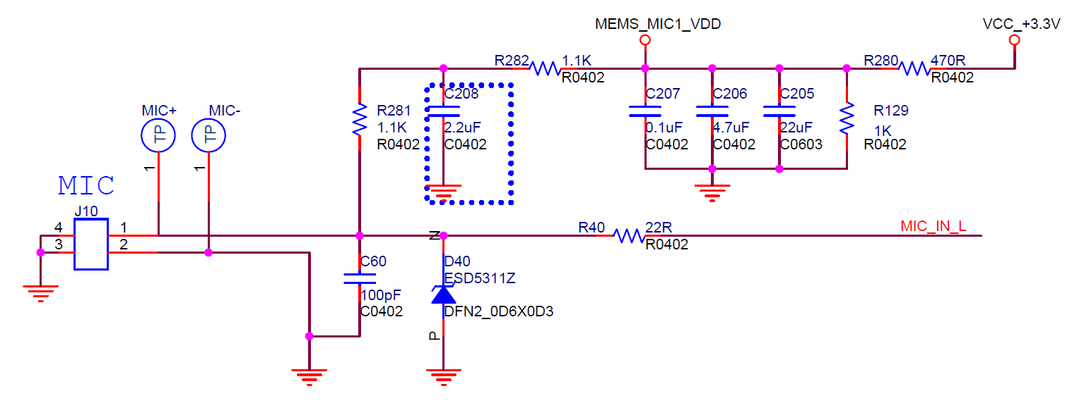

1. 采用给Sensor模拟电压供电LDO输出的2.9V或者2.8V，其噪声小，符合MIC要求；
2. 其他Loading小并且负载单纯的LDO，只要输出电压范围在MIC要求的工作电压范围即可；
3. 如上3种供电方式，优选“1”Layout设计方便，验证结果OK；

### Audio out原理图设计

SOPHGO Audio out DC偏置电压在0.837V。

AMP电路图设计以通用的方式即可，SOPHGO不做特殊要求。

AMP的放大倍数要设置合理，建议的方法是用0dB的Audio文件，通过软件把Audio out Swing设置到最大，AMP的放大倍数在此时设置合适的值，确保功放输出不会出现消顶消低失真，则既能保证声音够大，又能保证不会爆音（爆音会影响到AEC的效果）。

## PCB设计要求

### SOC Audio GND设计

SOC Audio GND与SOC GND的0R电阻摆放位置要适当远离SOC核心区域GND（此为SOC VDDC&TPU GND，较脏）。

### Audio in与Audio out信号设计

Audio in的隔直电容靠近SOC端；Audio out隔直电容如果有2颗，1颗靠近SOC端，1颗靠近AMP端，如果仅仅1颗优先靠近AMP端；Audio in与Audio out走线要尽量远离功率器件和功率走线，要远离PWM/CLK/IIC/SPI/UART等电平变化的信号线，Audio信号要全程包GND。

### AEC信号设计

AEC器件和走线，适当靠近SOC端即可，全程包GND。

### 功放设计

功放输入端和输出端不能交叉，功放供电电容要尽可能靠近功放，功放输出与Speaker座子直接的走线至少要2个VIA增加通流能力。

# 音频电声器件选型

## MIC选型

从成本角度考虑，推荐采用引线式模拟单端MIC，MIC的指标要求如下：

1. SNR（信噪比）≥58dB（市面上大多数MIC都能满足要求）；
2. Sensitivity（灵敏度）：一般选择-26dB左右；
3. MIC建议选择全向型，指向型有拾音角度限制对MIC声音大小和AEC效果都有一定影响，当然特殊产品一定要指向型也OK；

## AMP选型

模拟AMP选型以通用型号即可，注意AMP功率与Speaker功率匹配。

如果要用IIS AMP，要特别注意找SOPHGO同仁深入评估其对AEC的影响，如果无AEC要求则正常设计即可，因为IIS AMP只能从AMP后端采样，部分AMP的工作模式导致后端audio 信号波形不是直接的audio信号波形，要做转换或者有失真，对影响AEC效果。

## Speaker选型

Speaker推荐的参数指标如下：

1. Sound Pressure Level(S.P.L)：≥89dB，SPL值越大，其灵敏度越高；
2. 单体基频(F0)：<1KHz，考虑到结合整机结构音腔后，F0会发生正偏移（变化后的基频也不能大于1KHz），因此建议单体基频最好在600Hz左右；单体频响曲线在1KHz以上高频段，曲线越平坦越好，在这一频段尽量少一些峰值脉冲波形；
3. 额定阻抗：2W选择4Ω±15%，1W选择8Ω±15%；
4. 失真率(T.H.D)：≤10%；
5. 音腔：最好是自带后音腔；

# 结构设计说明

## MIC结构设计说明

注意事项如下：

1. MIC一定要有单独的音腔设计，音腔能增加MIC采集同样音量时信号的幅度；MIC器件需要外带防震橡胶套，胶套越厚，防震效果越好；
2. MIC朝向与Speaker最好方向相反；如果无法做到，二者之间角度尽量确保让声音信号耦合越小越好；
3. MIC在结构上的接收孔，一般开0.8~1.2mm圆孔，不能太大，会影响音腔的效果。

## Speaker结构设计说明

注意事项如下：

1. Speaker要有单独的音腔设计；
2. Speaker需要有橡胶减震垫，减震垫厚度，经验值1.2mm，太薄会导致Speaker本身的音效变差，同时机械振动传递到结构导致MIC破音、回音消除效果差等问题，减震垫不仅需要包裹到Speaker周围，还需要在Speaker正面非振膜区域；
3. Speaker与音腔内壁间距的设计，推荐Speaker振膜最大幅度处离音腔结构内壁的间距在1mm~1.2mm左右；严禁Speaker振膜在发声振动时，振膜能贴到机壳内壁；
4. Speaker发声孔开孔横截面积面积之和相对Speaker振膜面积要大于10~15%；开孔大小在保证防尘兼顾美观的情况下尽量大一些；
5. 不管采用Speaker固定螺丝还是打胶的方式，音腔结构尺寸都要包含减震尺寸并确保减震垫充分发挥了作用；

# 总结

在音频设计上，很多厂家和工程师认为产品的音效仅仅取决于音频算法，这是非常片面的认识，音效是一个系统性问题，硬件设计、器件特性、结构设计、算法设计等各自都要做到位，才能让产品的最终效果符合预期。